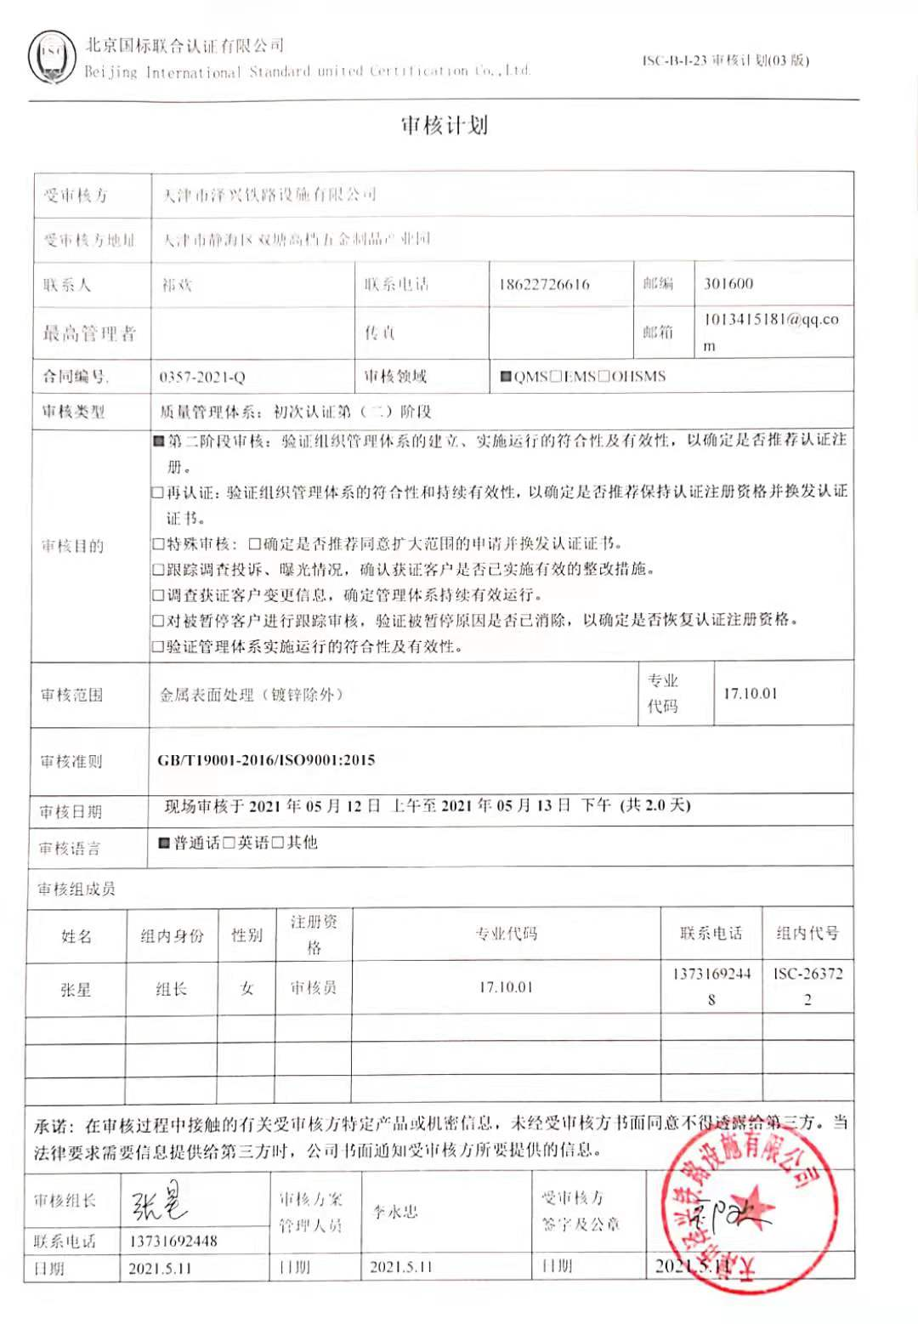
审核计划
受审核方 |  |  | 天津市泽兴铁路设施有限公司
受审核方地址 |  |  | 天津市静海区双塘高档五金制品产业园
联系人 |  |  | 祁欢 |  |  |  | 联系电话 |  | 18622726616 |  |  | 邮编 |  |  |  | 301600
最高管理者 |  |  |  |  |  |  | 传真 |  |  |  |  | 邮箱 |  |  |  | 1013415181@qq.com
合同编号. |  |  | 0357-2021-Q |  |  |  | 审核领域 |  |  | ■QMS□EMS□OHSMS
审核类型 |  |  | 质量管理体系：初次认证第（二）阶段
审核目的 |  |  | ■第二阶段审核：验证组织管理体系的建立、实施运行的符合性及有效性，以确定是否推荐认证注册。  □再认证：验证组织管理体系的符合性和持续有效性，以确定是否推荐保持认证注册资格并换发认证证书。  □特殊审核: □确定是否推荐同意扩大范围的申请并换发认证证书。  □跟踪调查投诉、曝光情况，确认获证客户是否已实施有效的整改措施。  □调查获证客户变更信息，确定管理体系持续有效运行。  □对被暂停客户进行跟踪审核，验证被暂停原因是否已消除，以确定是否恢复认证注册资格。  □验证管理体系实施运行的符合性及有效性。
审核范围 |  |  | 金属表面处理（镀锌除外） |  |  |  |  |  |  |  |  |  | 专业  代码 |  |  |  | 17.10.01
审核准则 |  |  | GB/T19001-2016/ISO9001:2015
审核日期 |  |  | 现场审核于2021年05月12日 上午至2021年05月13日 下午 (共2.0天)
审核语言 |  |  | ■普通话□英语□其他
审核组成员
姓名 |  | 组内身份 |  | 性别 |  | 注册资格 | 专业代码 |  |  |  |  |  |  |  | 联系电话 |  |  | 组内代号
张星 |  | 组长 |  | 女 |  | 审核员 | 17.10.01 |  |  |  |  |  |  |  | 13731692448 |  |  | ISC-263722
承诺: 在审核过程中接触的有关受审核方特定产品或机密信息，未经受审核方书面同意不得透露给第三方。当法律要求需要信息提供给第三方时，公司书面通知受审核方所要提供的信息。
审核组长 | 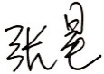 |  |  |  | 审核方案  管理人员 |  |  | 李永忠 |  |  | 受审核方  签字及公章
联系电话 | 13731692448
日期 | 2021.5.11 |  |  |  | 日期 |  |  | 2021.5.11 |  |  | 日期 |  |  | 2021.5.11
现场审核日程安排表
审核日程安排
日期 | 时间 | 部门 | 过程 | 涉及条款 | 审核人员
2021.5.12 | 8:30-8:45 |  | 首次会议 |  | ISC-263722
 | 8:45-12：00 | 管理层 | 企业基本信息（资质验证/范围再确认 /一阶段问题验证/投诉或事故/ 政府主管部门抽查情况）内、外部因素相关信息的确定，监测结果的应对；相关方需求的确定；管理体系的范围；管理体系及其过程情况；领导作用和承诺；方针是否持续适宜；角色、职责与权限；应对风险和机遇的措施；目标的策划情况及变更情况；资源的提供是否有变化；内部沟通方式和内容是否适宜及变更情况；监视、测量、分析和评价总则；管评实施情况；体系的运行现状及改进的要求；通过内审和管理评审结果确定改进需求和机会；资质情况。 | 4.1/4.2/4.3/4.4/5.1/5.2/5.3/6.1/6.2/6.3/7.1.1/9.1.1 / 9.3/10.1/10.3 | ISC-263722
 | 12:30-17：00 | 行政部 | 部门职责和权限；目标实现情况；部门职责的落实，人员聘用，组织知识、培训，能力、意识的培养；企业知识管理的方法、措施及效果；沟通方式和内容，形成文件的信息；内部审核实施及有效性；分析与评价 | 5.3/6.2/7.1.2/7.1.6/7.2-7.5/9.1.1/9.1.3 / 9.2 | ISC-263722
2021.5.13 | 6:00-7:30（夜班）  7：30-12：00 | 生产部 | 部门职责和权限；目标实现情况；基础设施配置与管理；过程运行环境管理；监视和测量设备；产品实现的策划 设计开发； 生产和服务提供、标识和可追溯性管理；更改控制；产品和服务的放行；不合格输出的控制、纠正措施 | 5.3/6.2/8.1/8.2/8.4/8.5.1/8.5.3/8.5.5/8.6/9.1.2 | ISC-263722
2021.5.13 | 12:30-15：15 | 业务部 | 部门职责和权限；目标实现情况；销售服务过程的策划；与产品和服务有关要求的确定；外部提供过程、产品及产品的控制；销售服务的提供；顾客财产；交付后活动；产品的放行；顾客满意； | 5.3/6.2/7.1.3-7.1.5/8.1/ 8.3 / 8.5 /8.6 / 8.7/10.2 | ISC-263722
 | 15:15-15：30 |  | 末次会议 |  | ISC-263722
 |  |  | 12：00-12：30午饭休息时间
注：每次监督审核必审条款：
- Q：4.1、4.2、4.3、4.4、5.2、5.3、6.1、6.2、6.3、8.1、8.2、8.3、8.4、8.5、8.6、8.7、9.1、9.2、9.3、10.2、10.3;
- J:3.2、3.3、3.4、4.2、4.3、5.2、5.3、6.2、6.3、7.2、7.3、7.4、8、9、10、11、12
- E:4.1、4.2、4.3、4.4、5.2、5.3、6.1、6.2、8.1、8.2、9.1、9.2、9.3、10.2、10.3
- S：4.1、4.2、4.3.1、4.3.2、4.3.3、4.4.1、4.4.3、4.4.6、4.4.7、4.5.1、4.5.2、4.5.3、4.5.5、4.6
- 除以上必审条款外还需审核：标准/规范/法规的执行情况、上次审核不符合项的验证、认证证书、标志的使用情况、投诉或事故、监督抽查情况、体系变动

